Katastarska opština Krašići, kat. parcela broj 739

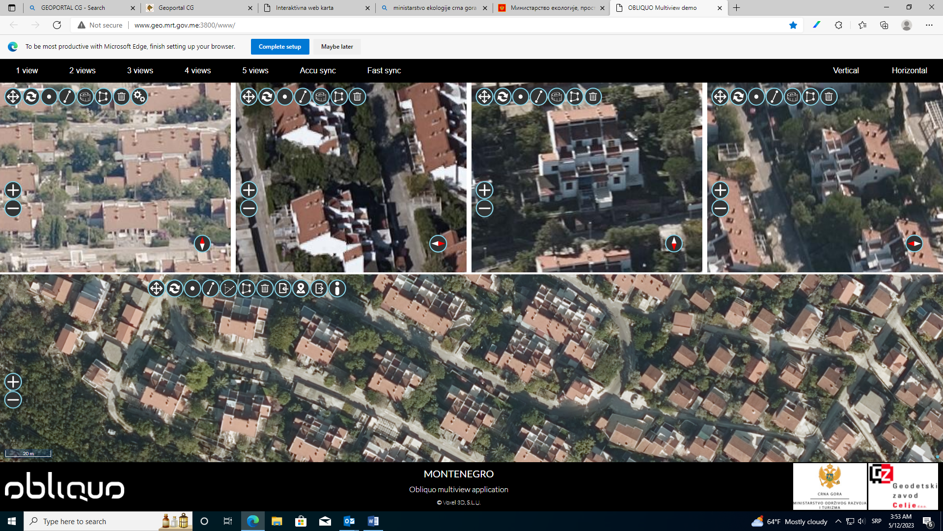

Katastarska opština Mrčevac, kat.parcela broj 351

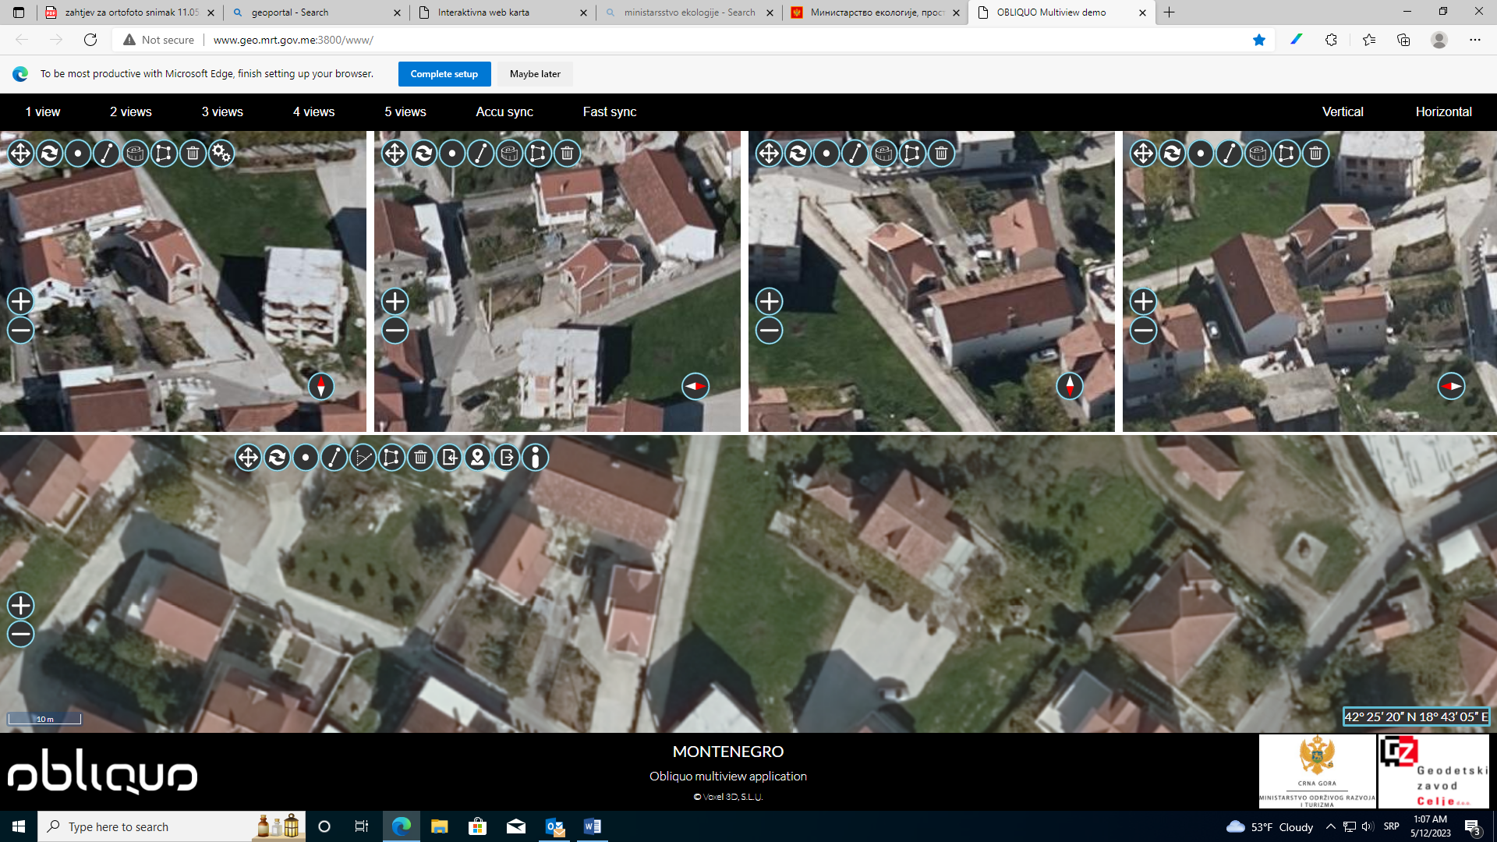
Katastarska opština Tivat, kat. parcela broj 589

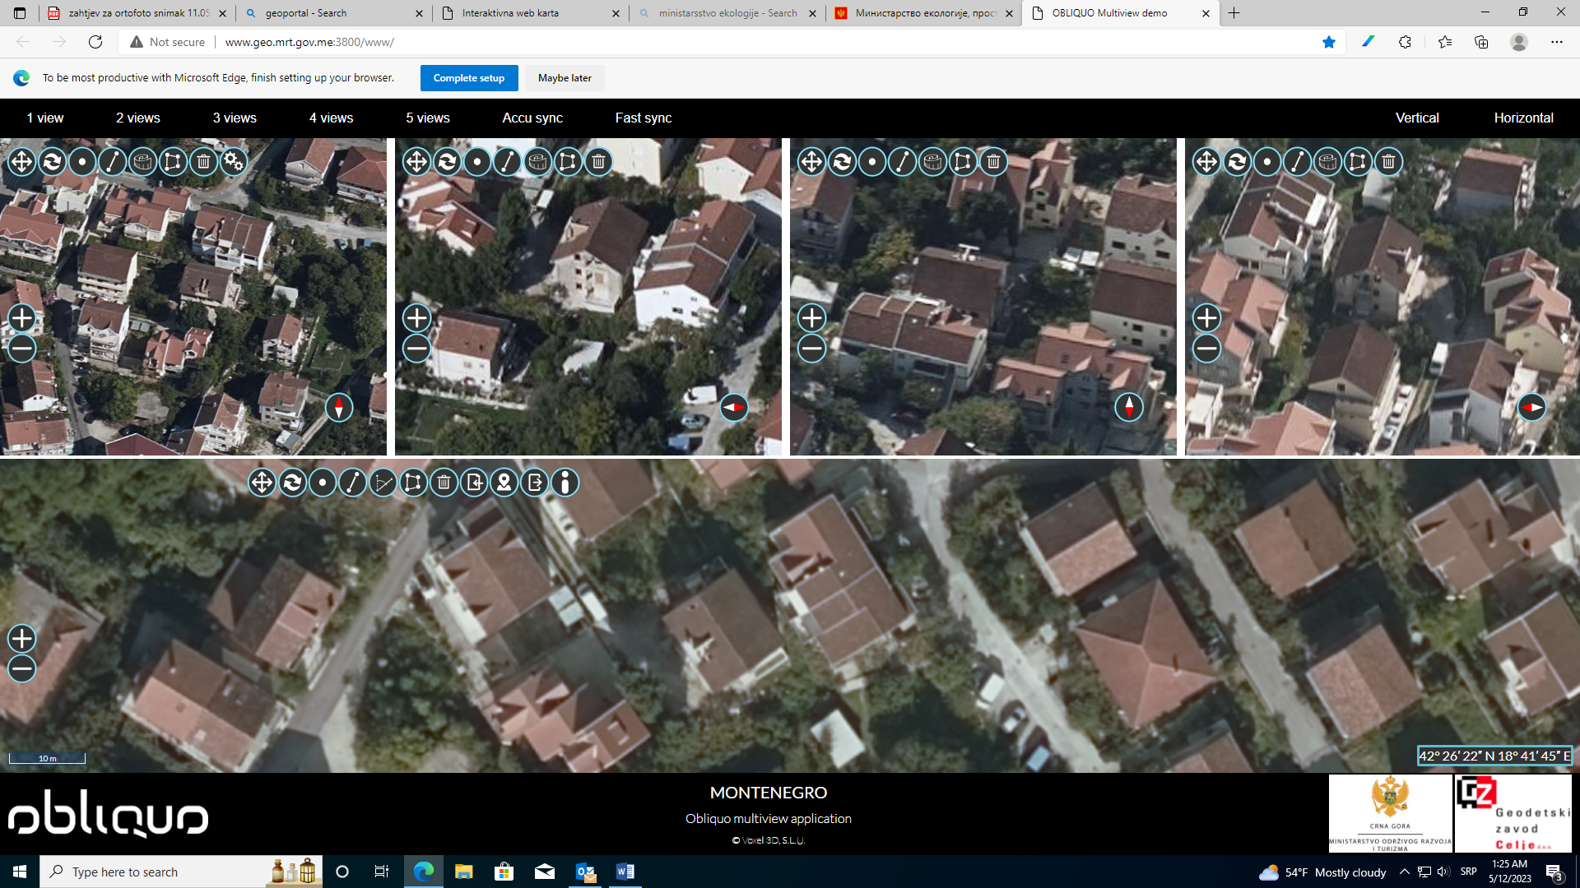

Katastarska opština Tivat, kat. parcela broj 918

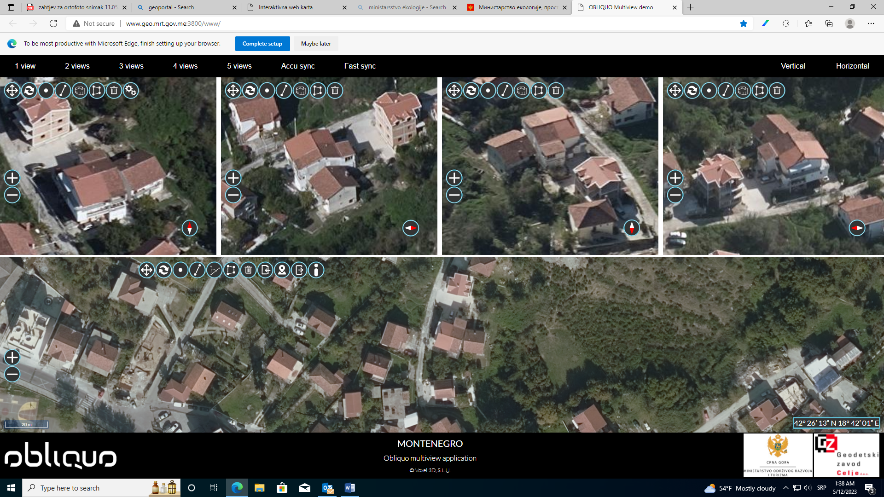

Katastarska opština Tivat, kat. parcela broj 2287

